106年臺南市環保教育園區參訪活動計畫書
- 活動目的：
- 透過園區各項服務項目，藉以推廣資源回收零廢棄及節能減碳之理念，達到做中學效益。
- 編排相關木之溯源古工藝傳承之實作課程，引導學員如何將廢木料透過接榫技術組裝成生活用品或藝品，增加學習動機。
- 規劃廢棄家具回收再利用體驗式學習，讓學員瞭解舊家具經由挑選、研磨、油漆及噴漆等維修過程，變身可再利用的二手家具，體現資源永續循環利用的樂趣。
- 教導學員如何利用回收破碎的木屑為副資材，將廚餘變黃金及利用各式回收物創作再生物品或藝術品等，讓學員能夠珍惜資源，減少環境負荷。
二、參與對象：以本市各級學校之學生為主要對象。
三、申請日期：即日起至5月20日止。
四、參訪活動日期：106年5-9月。
五、參加人數：本計畫預定補助20所，每所40人， 共計800人。
六、主辦單位：臺南市政府環境保護局。(以下稱環保局)
七、參訪地點：
1.臺南市環保教育園區。(以下稱本園區)
2.臺南市藏金閣善化館
八、申請方式：
- 各校填具活動申請表（如附件一）用印後，正本函送環保局。
- 環保局核定後以公文通知學校核定之補助經費。
- 獲補助學校須與本園區預約參訪日期。
九、審查標準與補助項目
- 依環保局之收文日期先後順序。
- 以106年未受環保局補助及偏遠地區學校為優先。
- 國中小學預定補助15所，高中職以上之學校預定補助5所。
- 補助項目如下：

項目 | 金額 | 備註
車資 | 7,500元/輛 | 1.40人（含帶隊老師）搭乘一輛遊覽車，學生不足40人者請補足。  2.遊覽車由學校自行承租，檢附原始憑證核銷。
十、核銷作業流程：
- 請於活動結束後一星期內(最晚於106年9月25前)，檢具領據、原始憑證、經費支用情形及成果報告書1式1份（含電子檔），函送本局審核撥款。
- 各項原始憑證(如發票、收據)之單位抬頭應為受補助學校。
- 計畫成果報告書格式(如附件二)，請各學校老師協助學生撰寫「環保教
育園區戶外學習心得感想」(300-500字)，並挑選1至2篇置入成果報
告中。

附件一
臺南市各級學校校外環保教學活動申請表 申請日期106年 月 日

學校名稱
預定人數 | 人 |  |  | 帶隊老師
遊覽車數 | 輛 |  |  | 聯絡電話
聯絡住址
E-mail：
預定參觀日期 | 年 月 日
參加課程  (導覽 + 任選二個DIY課程) | 臺南市環保教育園區及藏金閣善化館導覽 |  |  |  | □木之溯源古工藝傳承實作  □廢棄物回收DIY  □拍打器（國中、小）  □隔熱墊（國中、小）  □小型置物架（國中小）  □小木椅（高中職、大專院校）  □面紙盒（高中職、大專院校）  □廢棄物藝術化  □貓頭鷹製作（國中小）  □木童玩（國中小）  □漂流木創作（高中職、大專院校）  □再生手工紙製作（各級學校）  □廚餘變黃金（各級學校）  □環保肥皂教作（各級學校）
經費明細表
項目 |  | 單價(元) | 單位 |  |  | 數量 |  | 小計(元)
遊覽車輛數 |  | 7500 | 輛 |  |  |  |  | 元
總金額 |  |  |  |  |  |  |  | 元
（申請單位用印）
備註：
1.參訪日期須與環保教育園區預約，再依排定日期前往參訪。
2.相關事項如有疑問請洽臺南市政府環保局廢管科王小姐，電話：06-2758969。
3.申請表格請自行下載，填具申請表後，親送或傳真至本局廢管科，傳真：
06-2757662。

臺南市環保教育園區及藏金閣善化館資訊
（ㄧ）環保教育園區聯絡資訊
管理單位 | 臺南市政府環境保護局 | 地址 | 臺南市東區府東街41巷6號
聯絡人 | 王亮月 | 電話 | 06-2758969
傳真 | 06-2757662 | E-mail

（二）環保教育園區位置圖(可至藏金閣網站查詢)
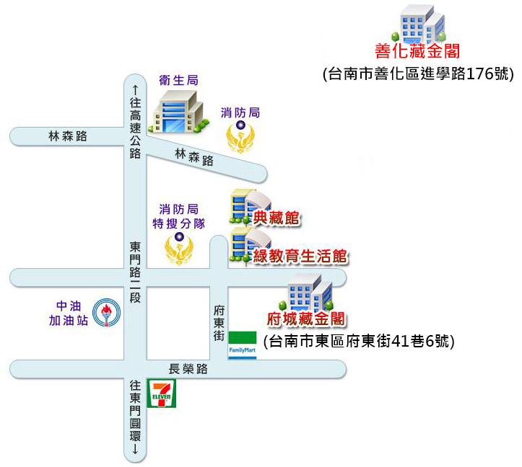

附件二 4-1

106年臺南市環境教育場所參訪活動成果報告書格式

學校名稱
學校網址
帶隊負責人
參訪單位(地點) | 臺南市環保教育園區、藏金閣善化館
參加DIY課程名稱
參訪時間 | 月 日 | : ~ :
參與人數 | 學生( )人；教師( )人 | 參加年級
參與課程內容  (條列式列出) | 該課程是否提供學習單：□有 □無，如有學習單請在成果照片貼上1~2張。
成果描述
(校方心得)
建議
請在下列表格貼入6~8張照片，還有學生心得感想1~2篇(每人至少300~500字)。
附件二4-2

成果照片
活動地點：
活動時間： 年 月 日
活動對象：
請貼入6~8張照片，並簡述照片內容。
說明： | 說明
說明 | 說明
附件二 4-3
3

成果照片
活動地點：
活動時間： 年 月 日
活動對象：
請貼入6~8張照片，並簡述照片內容。
說明： | 說明
說明 | 說明

附件二 4-4

參訪心得感想
學校 |  |  | 姓名
參訪時間 | 年 月 日 | 參訪地點 | 臺南市環保教育園區、藏金閣善化館
參與課程名稱
參訪心得感想(1~2篇)

